

Wüstenarten und -namen

1. Wie heißen die Kontinente der Erde? Tragt in Partnerarbeit die Namen der Kontinente in die grauen Felder ein. Nutzt dazu den Atlas.
5
4
3
2

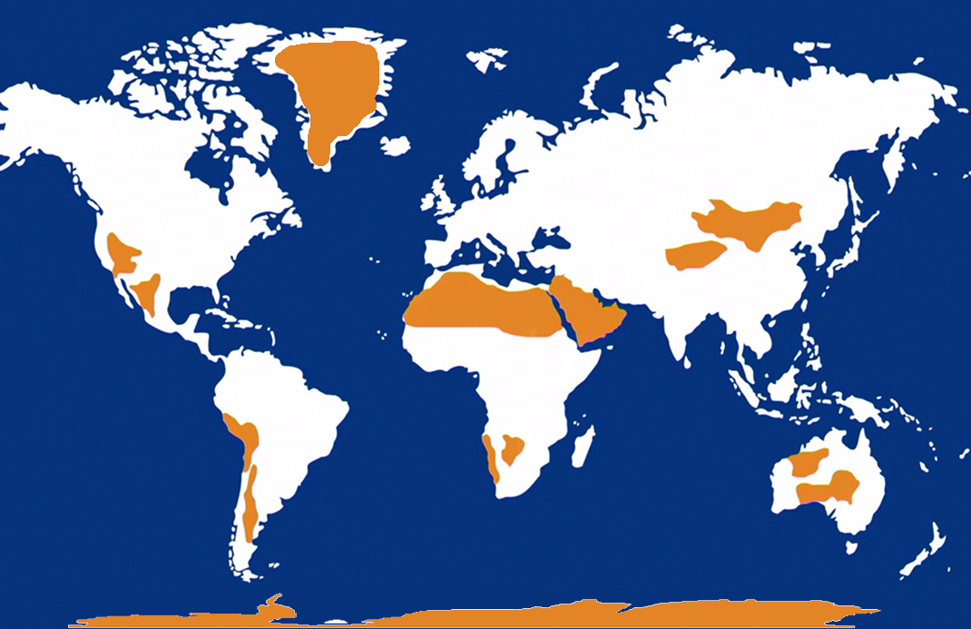

7
6
1

2. Wie heißen die größten Wüsten?
Findet die Namen der größten Wüsten der Erde heraus: Felder 1-7. Notiert die Namen in der Tabelle und schreibt dazu, um welche Wüstenart es sich handelt.

 | Name der Wüste | Wüstenart
1
2
3
4
5
6
7

